**Houston Rockets**

**设计目的：**

1.熟练掌握HTML在组织结构上的优势。

2.熟练掌握CSS在网页布局中的应用。

3.学习Web标准及浏览器的兼容性。

**设计步骤：**

**1.功能性需求分析**

该网站共有3个页面，其中每一个页面的屏幕截图及主要功能如下所列。

（1）首页：

屏幕截图

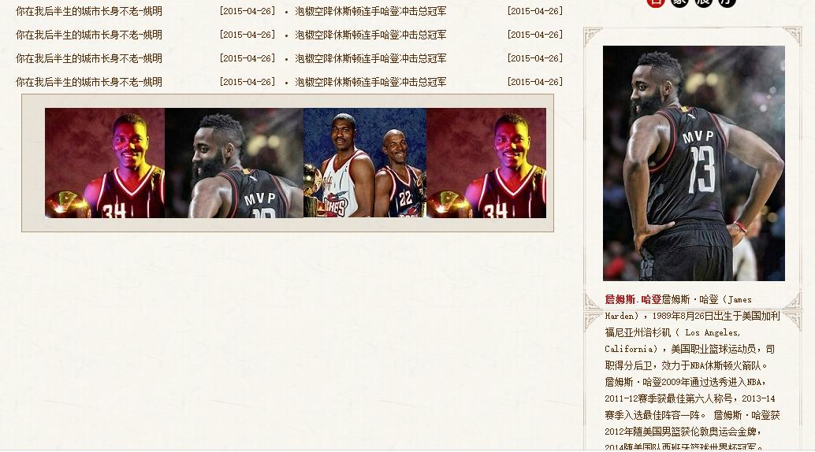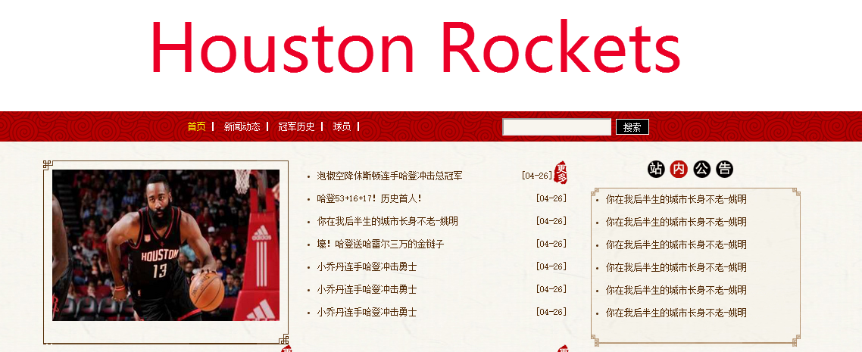

主要实现功能：

1>.首页导航栏功能：

①让访问者更清晰明了的找到所需要的资源区域，寻找资源。

②搜索框能够让访问者更快的找到自己想要了解的问题。

2>.首页功能：

①点击“风景旅游”、“名校风采”、“城乡美景”会出现相应的列表页面，使访问者找到自己想了解的内容。

②点击各个模块下的标题内容文字，会直接显示对应的相关的内容页，使访问者方便快捷了解到相关内容。

（2）列表页：

屏幕截图：

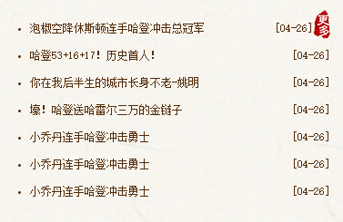

图1-3列表页屏幕截图

主要实现功能：

①位置提示可以提醒访问者此时在访问哪一个网页，并且可以跳到上一个页面。

②“每日推荐”下的各个标题是建议访问者去了解的内容，会每天更新。

③点击各个标题会出现相应的内容，让访问者详细了解相关文章。

④点击页码可以让访问者访问其他页的内容。

（3）内容页：

屏幕截图：

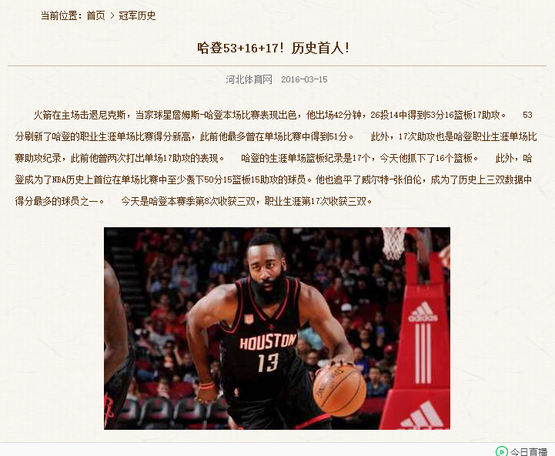

图1-4内容页屏幕截图

图1-5内容页屏幕截图

主要实现功能：

①位置提示可以提醒访问者此时在访问哪一个网页，并且可以跳到上一个页面。

②文章可以让访问者详细了解自己感兴趣的内容。

③“其他栏目”访问者可以点击图片访问到其他内容。

④评论框可以让访问者写下自己对网页的意见。

⑤用户评价显示其他人对本网页的评价。

⑥上一篇下一篇可以让访问者访问与本文相邻的内容文章。

**2.搜集网站素材**

banner图、nav图、背景图均在百度上搜索，logo通过网站自己制作，虎扑体育

**3.建立网站代码目录结构**

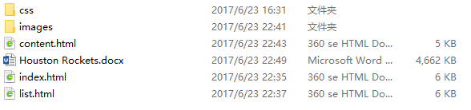

图2-1网站目录结构

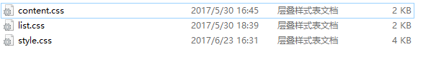

图2-2网站目录结构

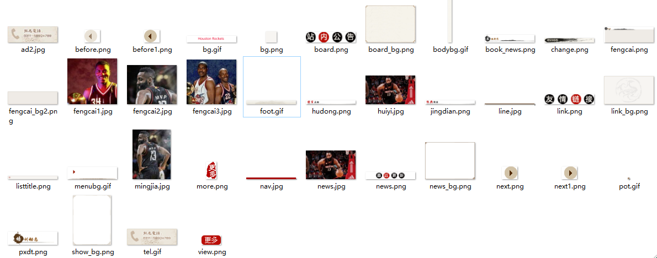

图2-3网站目录结构、

**4.编写HTML代码**

整体结构：

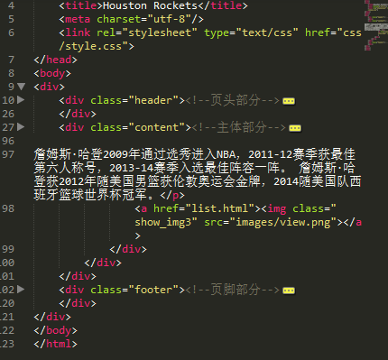

（1）首页核心源代码：

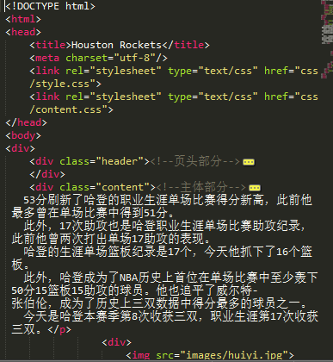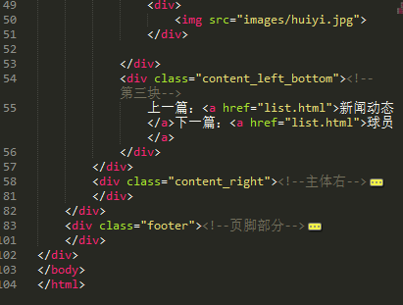

（2）列表页核心源代码：

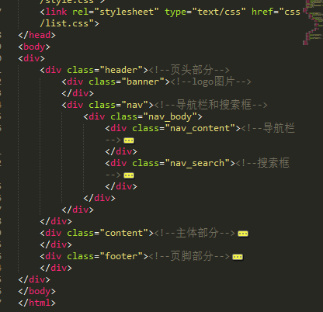

（3）内容页核心代码：

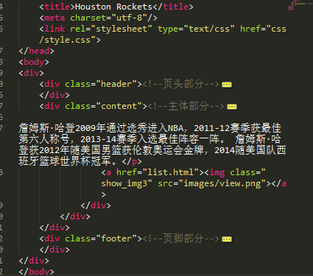

**5.编写CSS布局及样式**

（1）核心技术：

①Float实现布局：导航栏、搜索框及各个模块的布局

C:\Users\迟大爷\AppData\Local\Microsoft\Windows\INetCache\Content.Word\124.png

②Position辅助布局：header、banner等的布局

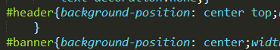

③核心源代码：

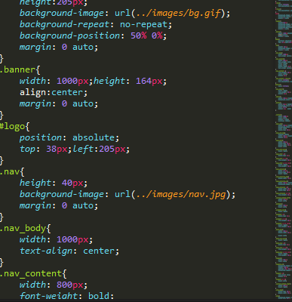

（2）CSS样式：

通用类属性：

①#header样式：高度205px；背景平铺方式：水平居中垂直居上

②#banner样式： 宽度1000px；高度165px；水平居中；logo图片居中上边界38px，局左边界25px；logo图片使用<img />标签插入到页面

③#nav样式：高度40；nav-body宽1000px；文字居中，局左边界150px；daohanglan宽800px；高40px；居上边界10px

背景相关类属性：

背景图片都是bj.jpg；banner图片都是banner.jpg；nav图片都是nav.jpg

**6.调试浏览器兼容性**

IE浏览器中截图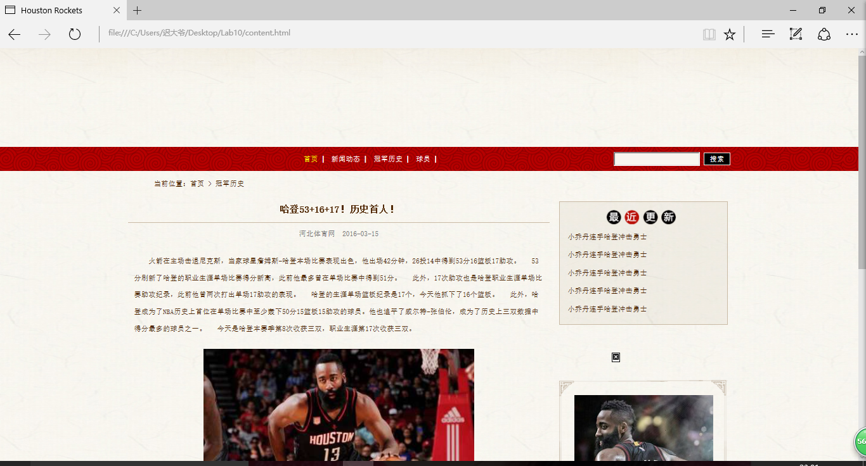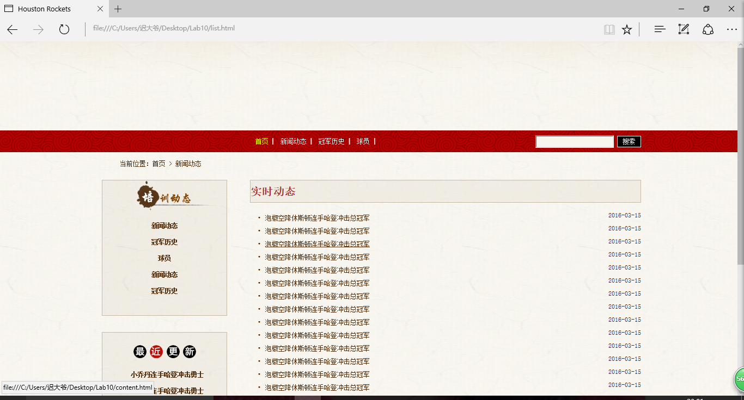

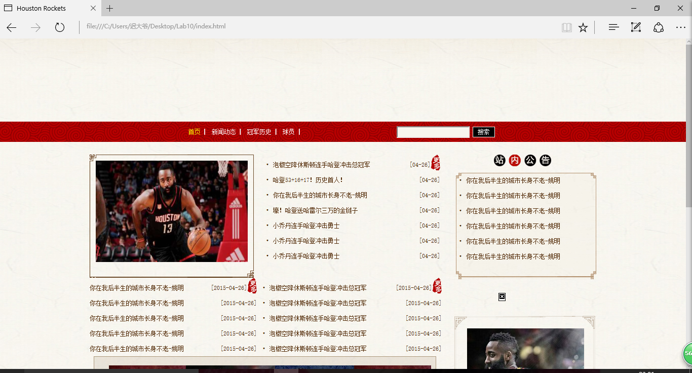

360浏览器截图

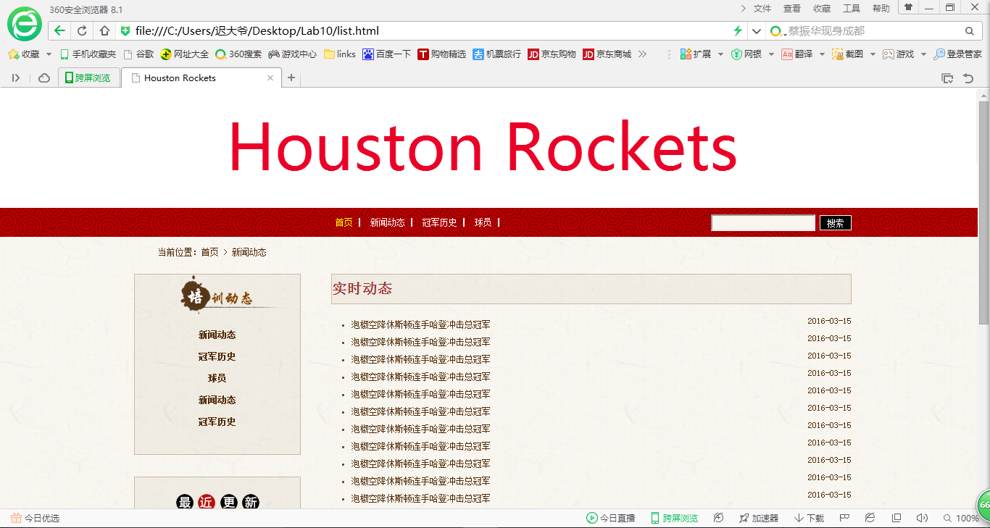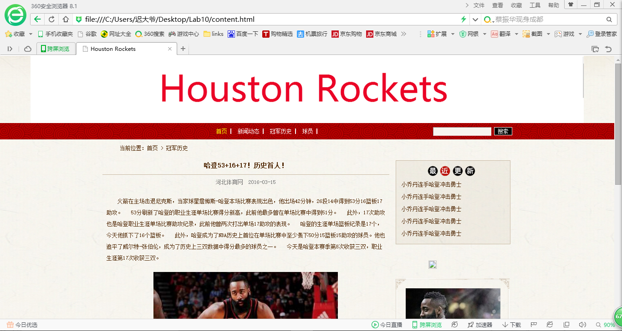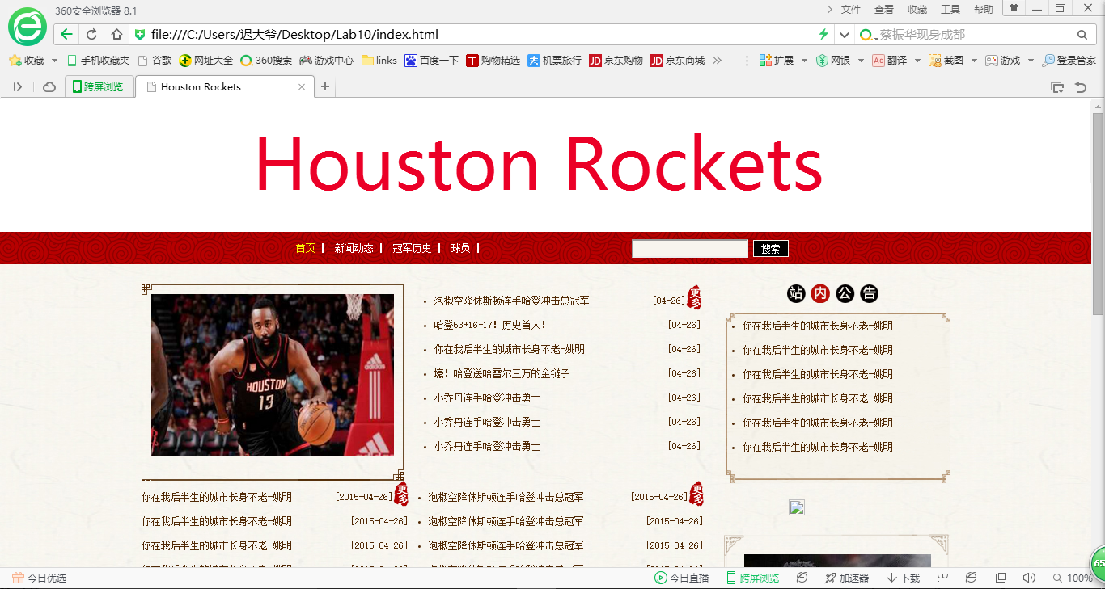

**参考文献：**

<http://www.hsez.net/>

<http://www.hbhz.net/>

<http://hengshui.cncn.com/jingdian/hengshuihu/profile>